* **What is the main difference between neutron and photon interactions?**

Vekselvirker ikke med elektroner.

Mindre tverrsnitt.

* **Discuss different types of interactions between neutrons and matter**

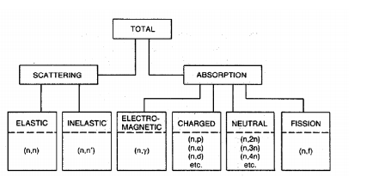

De kan også katoreiseres slik

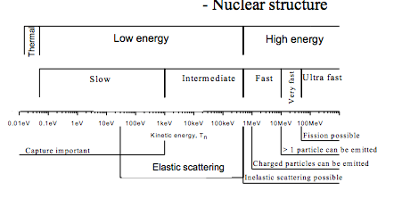

Tversnittet er vanskelig ved innelastisc spredning.

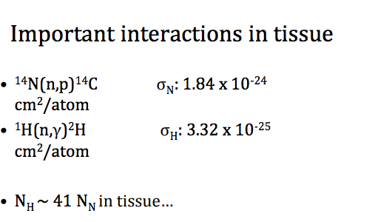

* **Why should we worry about thermal neutrons(their mean kinetic energy is 0.025 eV, not ionizing as such)?**

Fordi de vekselvirker med kjernen. Ved kjerne reaksjoner kan det skje en eksoergic reaksjon. Kan eksitere kjernen og gi ut gamma emisjon. Tversnittet for bor.

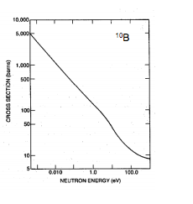

OBS gitt i barn ${10}^{-28} m^{2}$

* **Why is it smart to use hydrogen-rich absorbers as part of neutron shielding devices?**

Fordi $E_{maks}=4\frac{A}{{\left(A+1\right)}^{2}}T$ hvor A er atomvekt. En lav A gir høy Emaks og trenger derfor færre interaksjoner for å bremse nøytronene.

* **•Explain the difference between endoergic and exoergic reactions. Why is (μtr/ρ)> (μ/ρ) for the latter?**

Endoergic krever energy for at reaksjonen skal skje og totalt er det brukt energy. I eksoergic reaksjoner så blir det totalt frigjort mer energi enn det er brukt.

* **Why is BF3a ‘good gas’ for an ionization chamber measurements of**

Det har et høyt tversnitt og stor $E_{maks}$. Og mesteparten av energien avsettes lokalt.

